杭州市规划局档案管理系统

调研报告

杭州市规划局档案管理系统调研小组
调研日期：2003-10-29

调研目的
为了基本确定杭州市规划局档案管理系统的功能范围，以及有关业务规范、业务流程、数据规范、技术规范等，进而保证本工程前期工作——《杭州市规划局档案管理系统需求分析说明书》的顺利完成，并力争需求分析说明书能达到一定的完整性、规范性。

调研主题
本次调研的主题是：确认采购说明书提及的功能要点，实地考察档案馆管理现状。
了解杭州市规划局档案管理系统参加部门之——杭州市规划局档案综合档案科在杭州市规划局档案管理系统中所涉及到的档案管理、利用、业务处理、网络资源分配等工作，以及具体处理时的审批流程；同时了解综合档案科对本系统建设的建议。

调研对象
本次调研的对象是：杭州市规划局综合档案科。

调研时间
本次调研的时间是：
2003年10月29日14：00~~15：00

调研地点
本次调研的地点是：
杭州市规划局综合档案科办公室和档案库房

参加人员
本次调研参加的人员是：郑先全
调研对象：杭州市规划局综合档案科：王科长、余丽清、姚叶

调研内容记录

利用管理包含哪些流程？
利用管理包含查询流程、借阅流程和补证流程。

查询流程是怎样的？
档案查询的要点如下：
1、包括对外、对内查询流程；
2、查询目前不进行收费处理，但应提供收费接口；
3、对内查询要登记《档案利用登记表（各分局、规划院）》和《档案利用效果登记簿（表）》；
4、对外查询要登记《查询规划管理资料登记表（一）》、《档案利用效果登记簿（表）》；
流程所示如下：
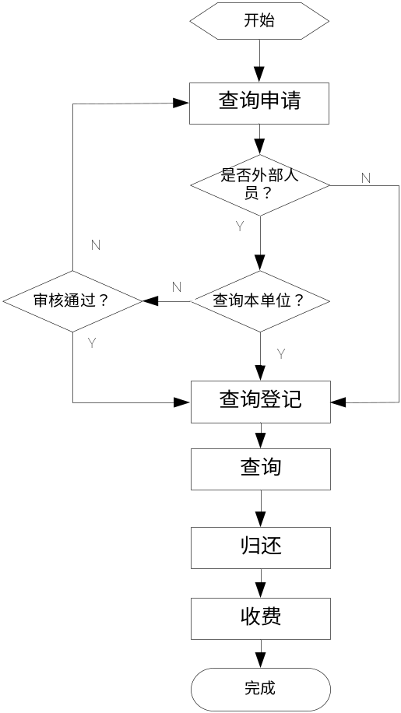

借阅流程是怎样的？
档案借阅的要点如下：
1、借阅只可内部进行，包括机关内部、非机关局系统内部两种内部借阅流程；
2、借阅要登记《档案捷勇登记表》；
3、借阅期限一般不超过2天。
流程图示如下：
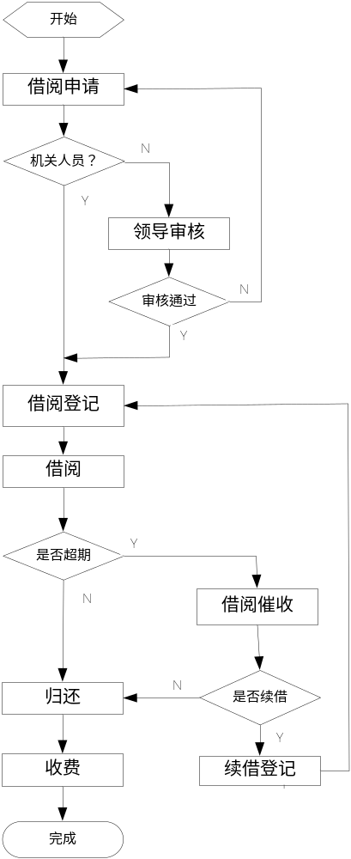

补证流程是怎样的？
补证是外面的企事业单位请求规划局代为出示证明、补办证据等过程。
补证的要点包括：
1、补证流程是外来企业/单位适用；
2、补证要登记《查询规划管理资料登记表（一）》、《档案利用效果登记簿（表）》；
3、补证一般需要一周时间；
4、补证需要收费。
补证的流程图示如下：
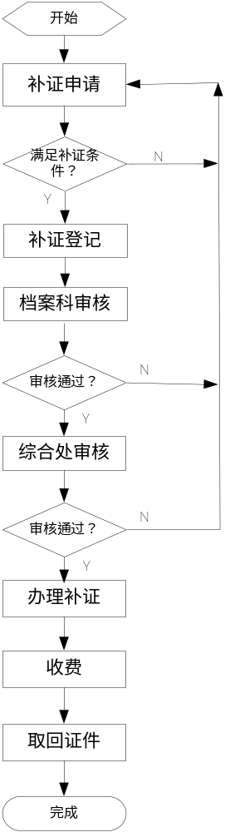

利用计费遵循什么标准，如何操作？
目前档案利用的计费并无遵循特定的标准。
目前在计费的操作上，也只有补证需要进行明确的收费处理，对于查询、借阅等档案利用事件，并没有实施收费。但为了体现功能的完整性和规范业务过程，要求系统提供收费的接口和流程节点（目前收费金额为0即可）。

